Министерство образования Республики Беларусь
Учреждение образования
БЕЛОРУССКИЙ ГОСУДАРСТВЕННЫЙ УНИВЕРСИТЕТ
ИНФОРМАТИКИ И РАДИОЭЛЕКТРОНИКИ

Факультет информационных технологий и управления

Кафедра ИТАС

Отчет
по лабораторной работе №4
«Создание учетных записей пользователей и групп. Управление рабочей средой пользователей»

по дисциплине «АиПОЭВМиС (ч.2)»
Вариант 2

Выполнила | студентка гр. 120601
 | Ю.В. Борисевская
Проверил: | Л.С. Стригалев

Минск 2015

ЦЕЛЬ РАБОТЫ

Освоение технологии создания учетных записей пользователей и групп и управления рабочей средой пользователей.

Описание процедур создания учетных записей профилей и рабочей среды польльзователей. Результаты эксперемента

Разобьем локальную сеть класса С 192.168.2.0 на 4 подсети. Для получения 4 сетей необходимо использовать два старших бита последнего 4 байта. При этом маска подсети будет иметь вид 255.255.255.192.
В результате получаем следующие подсети:
- подсеть № 0 192.168.2.0;
- подсеть № 1 192.168.2.64;
- подсеть № 2 192.168.2.128;
- подсеть № 3 192.168.2.192.
Необходимо для локальной сети 192.168.2.0 создать учетные записи пользователей и групп, а также создать локальные профили пользователей.
Для этого используется оснастка Локальные пользователи и группы (Local Users and Groups), которая является инструментом ММС и позволяет выполнять управление локальными учетными записями пользователей и групп.
Для создания новой консоли в меню «Пуск (Start)» необходимо выбрать пункт «Выполнить (Run)», ввести «mmc» и нажать кнопку «ОК». Окроется окно с пустой консолью.
В меню «Консоль (Console)» необходимо выбрать пункт «Добавить/удалить оснастку (Add/Remove Snap-in)». Откроется окно «Добавить/Удалить оснастку».
После нажатия кнопки «Добавить (Add)», на экране появится окно «Добавить изолированную оснастку (Add Stand-alone Snap-in)» со списком изолированных оснасток, имеющихся в системе.
Выполнив двойной щелчок на пункте «Локальные пользователи и группы», появится окно с конфигурационными опциями для данной оснастки. Необходимо оставить переключатель в положении «локальным компьютером» (Local computer). Затем нажать кнопку «Готово (Finish)» и кнопку «Закрыть» в окне «Добавить изолированную оснастку».
По окончании процедуры нажать кнопку «ОК». Далее следует закрыть окно добавления оснасток, нажав кнопку «ОК».
Теперь окно консоли содержит оснастку «Локальные пользователи и группы». Данное окно представлено на рисунке 1.

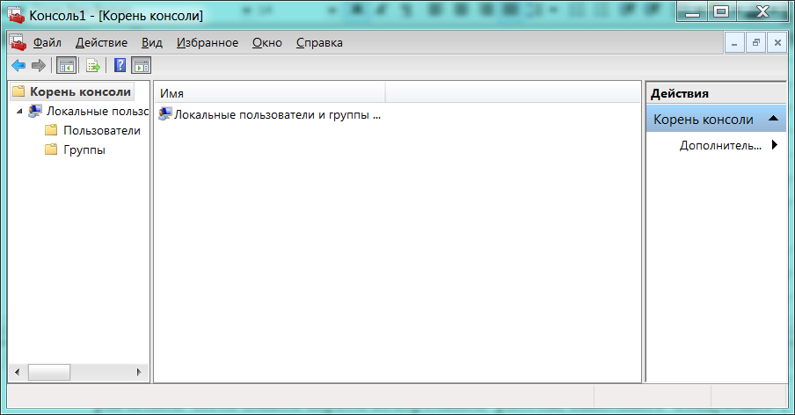

Рисунок 1 – Окно консоли с оснасткой «Локальные пользователи и группы»

Для создания учетной записи пользователя в оснастке «Локальные пользователи и группы» устанавливаем указатель мыши на папку «Пользователи» и нажимаем правую кнопку. В появившемся контекстном меню выбираем команду «Новый пользователь (New User)». Появится окно диалога «Новый пользователь (New User)». В поле «Пользователь (User name)» вводим имя создаваемого пользователя. В поле «Полное имя (Full name)» вводим полное имя создаваемого пользователя. В поле «Описание (Description)» вводим описание создаваемого пользователя или его учетной записи. В поле «Пароль (Password)» вводим пароль пользователя и в поле «Подтверждение (Confirm Password)» подтверждаем его правильность вторичным вводом. Длина пароля не может превышать 14 символов.
Также можно установить или снять следующие флажки: «Потребовать смену пароля при следующем входе в систему (User must change password at next logon)», «Запретить смену пароля пользователем (User cannot change password)», «Срок действия пароля не ограничен (Password never expires), Отключить учетную запись (Account is disabled)».
Окно создания нового пользователя приведено на рисунке 2.

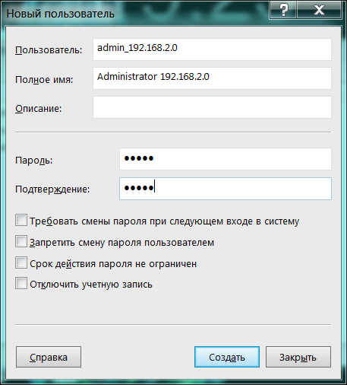
Рисунок 2 – Окно создания нового пользователя

Создадим таким образом четыре локальных пользователя:
- admin_192.168.2.0,
- admin_192.168.2.64,
- admin_192.168.2.128,
- admin_192.168.2.192

Окно консоли с добавленными пользователями приведено на рисунке 3.
Локальный профиль каждого пользователя создается автоматически в процессе его первой регистрации на компьютере. Профиль пользователя хранит настройки конфигурации и параметры, индивидуально назначаемые каждому пользователю и полностью определяющие его рабочую среду.

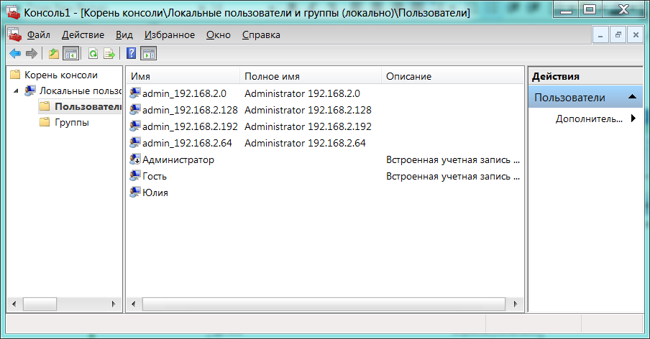

Рисунок 3 – Окно консоли с добавленными пользователями

Выйдем из системы и выполним вход под новым пользователем admin_192.168.2.0 путем нажатия «Пуск\Сменить пользователя».
Будет создан его локальный профиль по адресу «C:\Users admin_192.168.2.0». Данное окно представлено на рисунке 4.

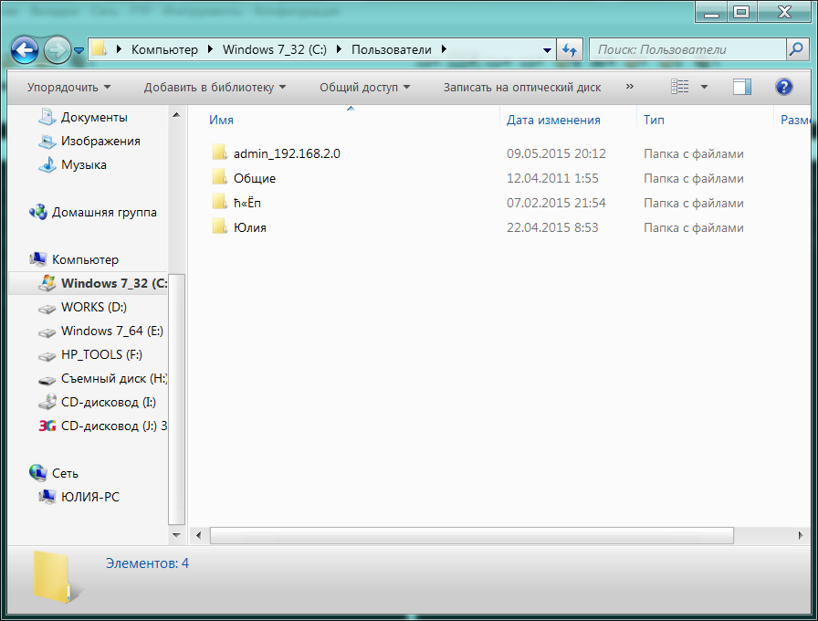

Рисунок 4 – Папка C:\Users

Настройки локального профиля хранятся в каталоге «C:\Document and Settings\{имя пользователя}\». В каталоге локального профиля хранятся данные, описанные в таблице 1.

Таблица 1 – Содержимое папки локального профиля пользователя
Подпапка | Содержимое
Application Data | Данные, относящиеся к конкретному приложению. Разработчики приложений сами принимают решение, какие данные должны быть сохранены в папке  профиля пользователя
Cookies | Служебные файлы, получаемые с  просматриваемых веб-серверов
Local Settings | Данные о локальных настройках, влияющих на работу программного обеспечения компьютера
NetHood | Ярлыки объектов сетевого окружения
PrintHood | Ярлыки объектов папки принтера
Recent | Ярлыки недавно используемых объектов
SendTo | Ярлыки объектов, куда могут посылаться документы
Главное меню  (Start Menu) | Ярлыки программ
Избранное (Favorites) | Ярлыки часто используемых программ и папок
Мои документы  (My Documents) | Данные о документах и графических файлах, используемых пользователем
Рабочий стол (Desktop) | Объекты рабочего стола, включая файлы и ярлыки
Шаблоны (Template) | Ярлыки шаблонов

ЗАКЛЮЧЕНИЕ

В данной лабораторной работе были изучено средство администрирования Windows – консоль управления MMC. Созданы локальные пользователи для локальной сети 192.168.2.0 и их локальные профили. Изучены основные средства управления средой ползователей.

